Max sucht den Superstar II

U Hrvatskom narodnom kazalištu u Varaždinu u petak, 8. studenoga 2019. održan je 5. jubilarni festival "Max sucht den Superstar II". Radi se o talent natjecanju na njemačkom jeziku u organizaciji Gospodarske škole Varaždin i Europskog kulturnog kruga, a pod pokroviteljstvom Ministarstva znanosti i obrazovanja.
Cilj natjecanja je promicanje učenja njemačkoga jezika, te poznavanja kulture i civilizacije zemalja njemačkog govornog područja.
Talent show je natjecateljskog karaktera, a u 29 izvedbi nastupilo je 80-ak izvođača iz 22 srednje škole, te studenti Sveučilišta u Zadru i Sveučilišta u Osijeku koji su se natjecali u pjevanju, plesu i glumi, te uz pomoć glazbe i druge audiovizualne podrške pokazali kako se umjetnički izražavaju na njemačkom jeziku.
Našu školu odlično su predstavili učenici 4.HTT razreda Marijan Šipura, Petra Čondić i Ivana Zebić pjesmom “So wie du bist”, plasiravši se među 8 najboljih izvođača.
Između brojnih izvrsnih izvedbi posebno su se istaknuli učenici Srednje škole Ivanec, Marta, Amanda i Miha, izvedbom pjesme Yvonne Catterfeld “Guten Morgen Freiheit”.
U kategoriji dramskog izražaja najbolja izvedba je bila izvedba grupe učenika Druge gimnazije Osijek pod nazivom “Leiser, bitte”.

Nekoliko fotografija….

1. Detalj iz publike
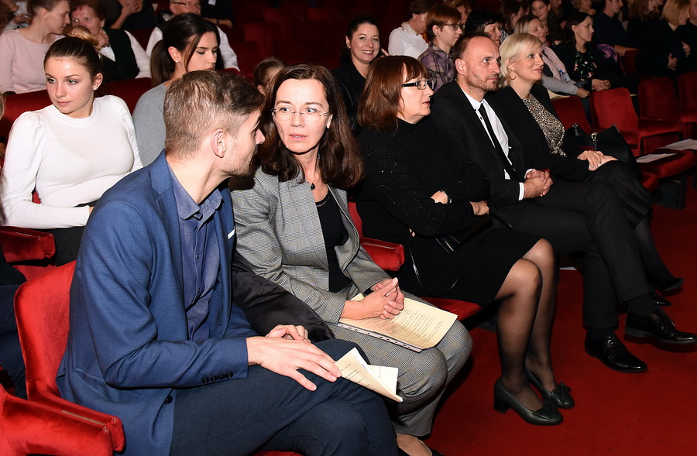
2. Ekipe iz Bjelovara, Zlatara i Zaboka u garderobi
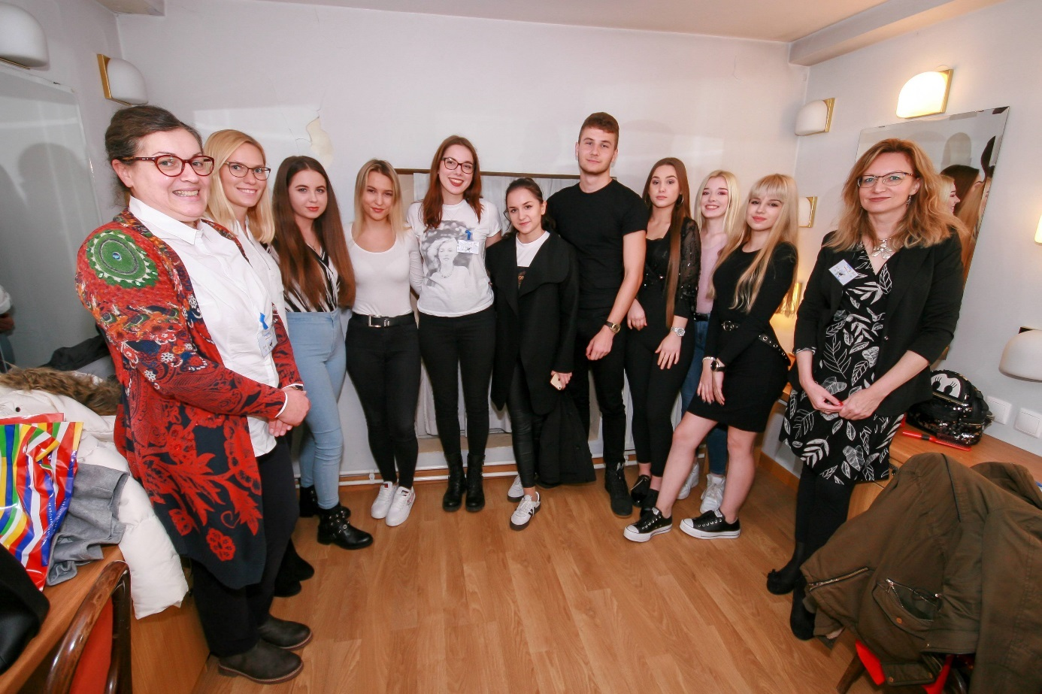

3. Prije nastupa
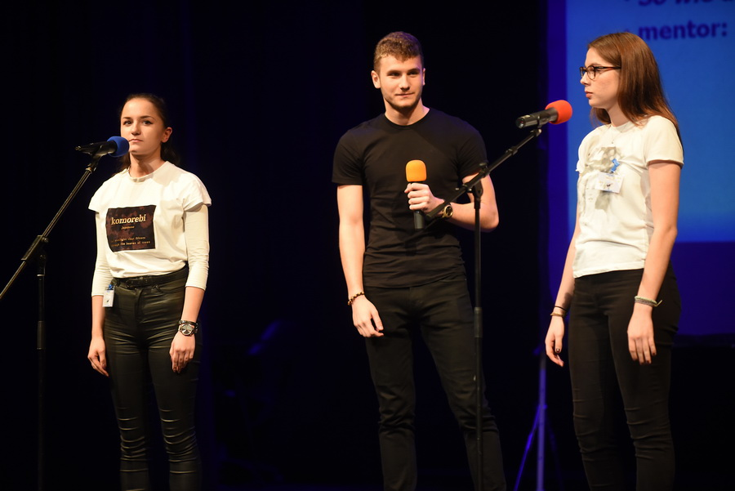

4. Nastup
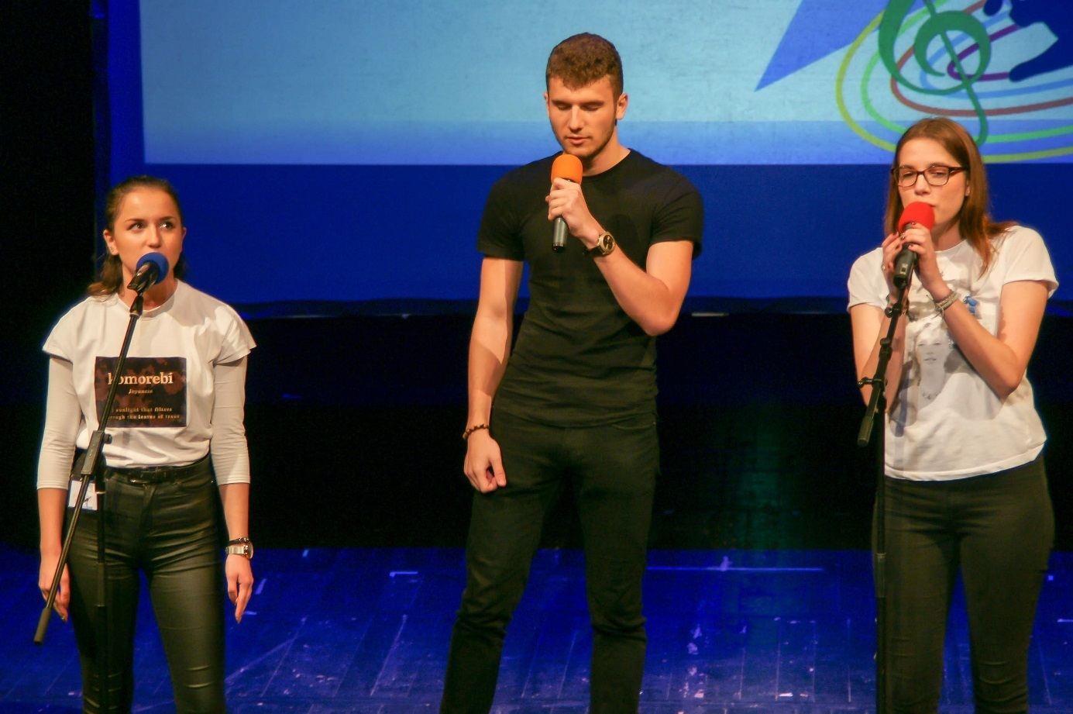

5. Natjecatelji i mentori
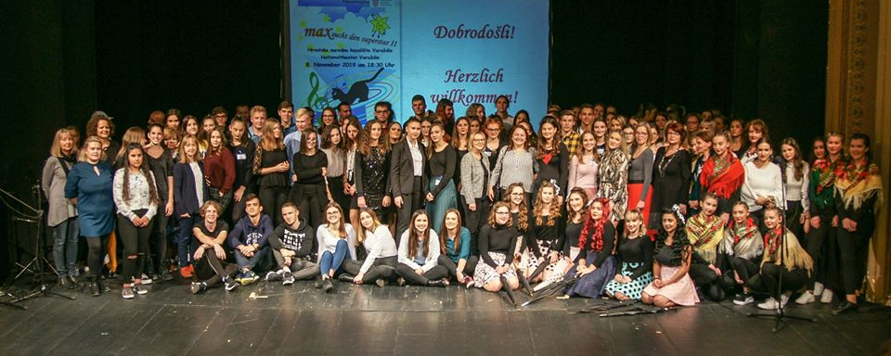

Natjecanje u medijima:

https://www.varazdinske-vijesti.hr/obrazovanje/foto-srednjoskolci-iz-cijele-hrvatske-u-varazdinskom-kazalistu-pokazali-kako-se-glumi-i-pjeva-na-njemackom-jeziku-35768/

Pripremila:
Ljubica Savić

